dimanche de la PASSION

Rendez-moi justice, ô Dieu, et séparez ma cause de celle du peuple impie ; délivrez-moi de l’homme inique et trompeur, puisque vous êtes mon Dieu et ma force. Ps. Faites briller votre lumière et votre fidélité : Oui, voilà qu’elles viennent me prendre et me conduire sur votre montagne sainte et dans vos tabernacles. Ps 42.

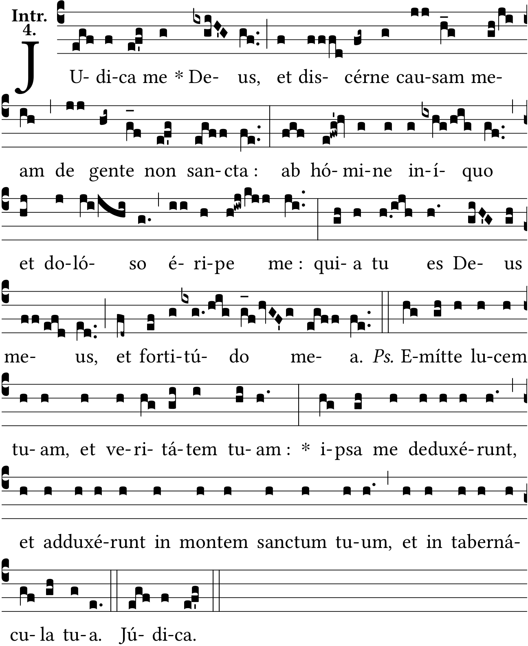
Délivrez-moi, Seigneur, de mes ennemis : apprenez-moi à faire votre volonté. V/. O Seigneur qui me délivrez de la fureur des nations ; vous me ferez triompher de ceux qui s’élèvent contre moi ; vous m’arracherez des mains de l’homme d’iniquité. Ps 142-17.
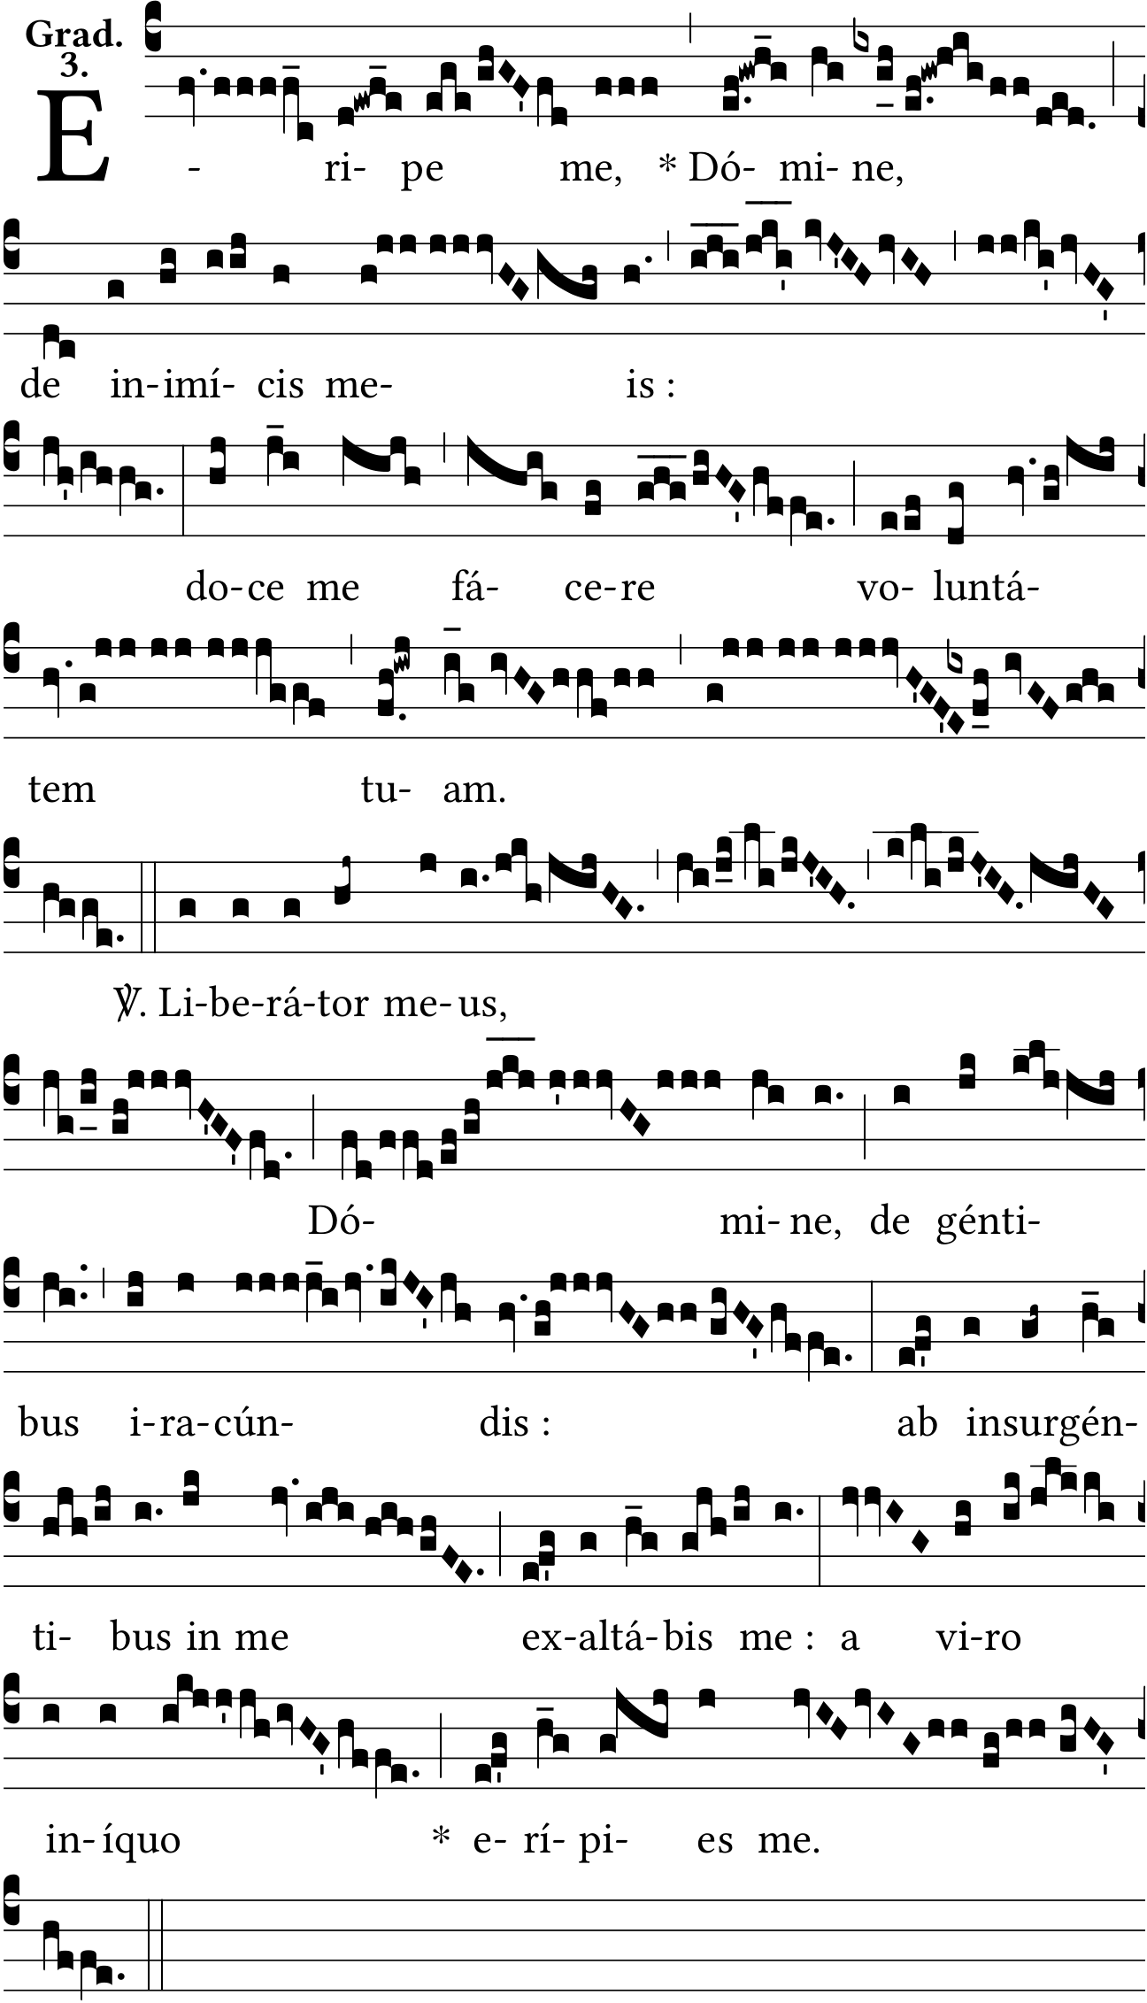
Bien souvent depuis ma jeunesse, ils m’ont donné l’assaut. V/. Qu’Israël le dise aujourd’hui : Bien souvent depuis ma jeunesse, ils m’ont donné l’assaut. V/. Car leurs efforts contre moi demeuraient impuissants. V/. Ils ont prolongé leur iniquité. Le Seigneur est juste, il brisera la nuque des pécheurs. Ps 128.
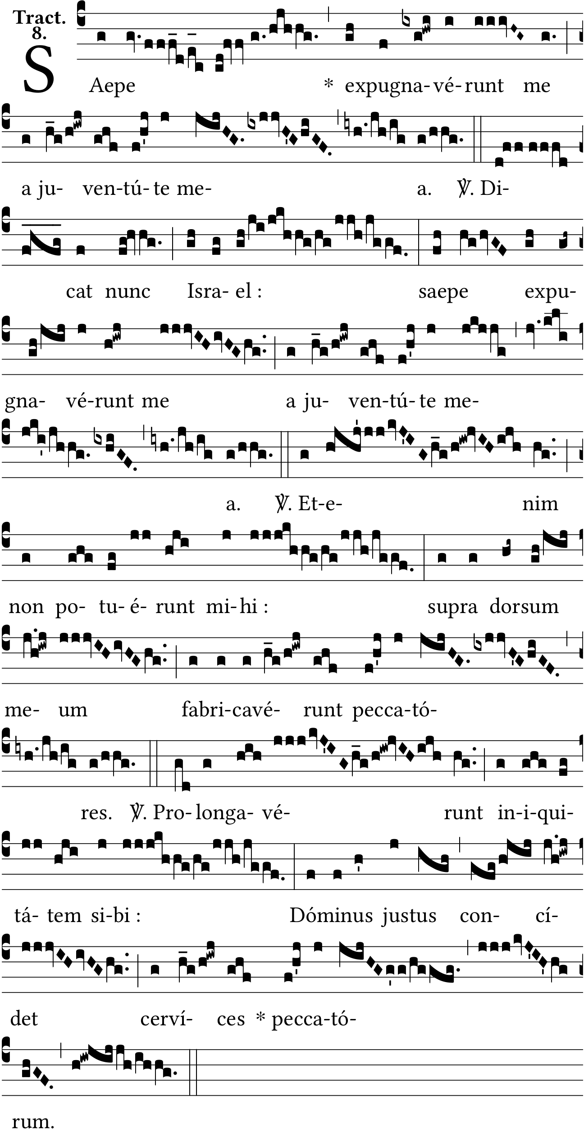
O Seigneur, je vous rendrai témoignage de tout mon cœur ; et vous, donnez à votre serviteur sa rétribution : oui, je vivrai pour accomplir vos paroles, et vous, vivifiez-moi selon votre promesse, ô Seigneur ! Ps. 118.
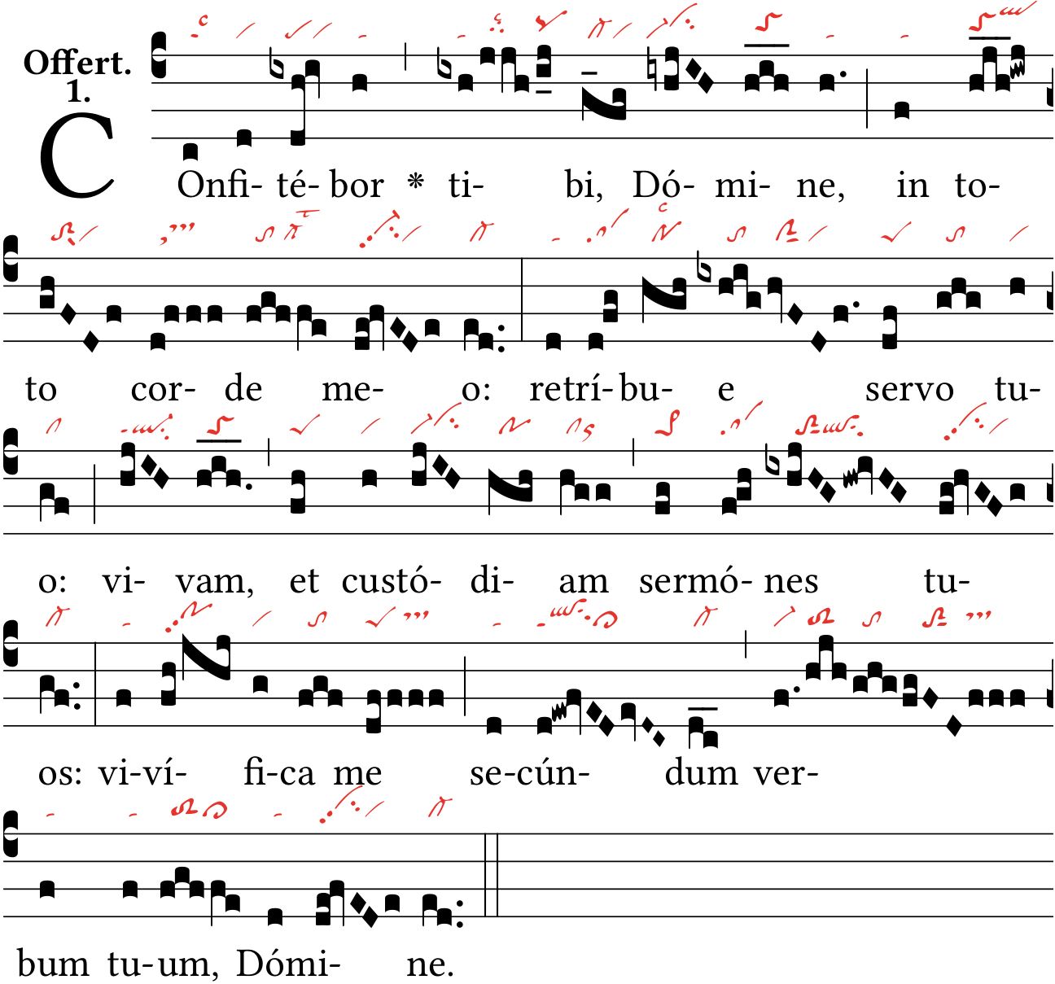

Ceci est mon corps qui sera livré pour vous : ceci est le calice de la nouvelle alliance en mon sang, dit le Seigneur. Faites ceci en mémoire de moi, toutes les fois que vous les prenez. 1. Cor. 11.
